**邵武一中2021届高三九月月考物理试卷**

**考试时间：90分钟 分值：100分 命题人：严红玉 审题人：吴玉平**

一、单项选择题：本题共8小题，每小题4分，共32分。在每小题给出的四个选项中，只有一项是符合题目要求的。

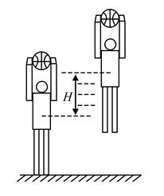1．篮球架下的运动员原地垂直起跳扣篮，离地后重心上升的最大高度为*H*。上升第一个所用的时间为*t*1，第四个所用的时间为*t*2。不计空气阻力，则满足 （ ）

A．1<<2 B．2<<3 C．3<<4 D．4<<5

2．碳14测年技术在经济建设中也有较广泛的应用。自然界中的碳主要是碳12，也有少量的碳14。宇宙射线进入地球大气层时，同大气作用产生中子，中子撞击大气中的氮引发核反应产生碳14，其核反应方程为，碳14具有放射性，能够自发地进行衰变而变成氮，核反应方程为。关于上述两个核反应中的X、Y是（ ）

A．X是质子、Y是正电子 B．X是质子、Y是电子

C．X是电子、Y是质子 D．X是质子、Y是粒子

3．如图1所示为理想的自耦变压器，现在自耦变压器的原线圈两端接有如图2所示的交流电源，已知小灯泡的额定电压为40 V，V为理想交流电压表。则下列说法正确的是（ ）

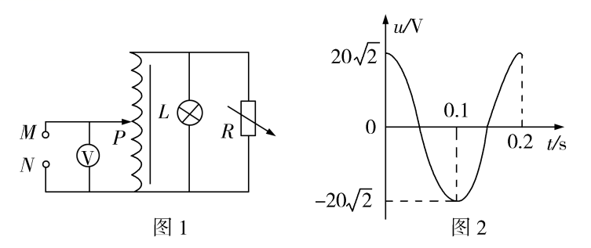

A．当小灯泡正常发光时，自耦变压器的滑动触头恰好位于线圈的中点

B．通过小灯泡的电流的频率应为0.2 Hz

C．电压表的示数为

D．将电阻箱的阻值调小时，小灯泡消耗的电功率减小

4．2019年1月3日，“嫦娥四号”探测器成功着陆。若“嫦娥四号”探测器总质量为

m=144 kg，探测器落在月球表面瞬间的速度大小为3.5 m/s。已知探测器落在月球表面时是四个支架同时竖直着地，探测器与月球表面相互作用的时间为2.1 s，月球表面的重力加速度为。则该过程中每个支架对月球表面的压力大小为（ ）

A．420 B． C． D．

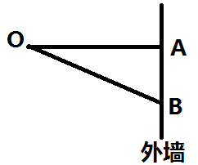5．如图，一台空调外机用两个三角形支架固定在外墙上，空调外机的重心恰好在支架横梁和斜梁的连接点O的上方，重力大小为G。 横梁AO水平，斜梁BO跟外墙的夹角为。若斜梁对O点的作用力沿BO方向， 横梁对O点的作用力 沿OA方向，则有（ ）

A． B．

C．若把斜梁加长一点，仍保持点*O*的位置不变，横梁仍然水平，这时将变大、将变小

D．若把斜梁加长一点，仍保持点*O*的位置不变，横梁仍然水平，这时将变小、将变小

6．如图所示，长木板的左端用一铰链固定在水平面上，一可视为质点的小滑块放在长木板上的*A*点。调节长木板与水平方向的夹角，当夹角为时，小滑块由点开始下滑，经时间滑到长木板的最底端；增大夹角，当夹角为时，小滑块由*A*点经时间滑到长木板的最底端。已知、。则下列说法正确的是（ ）

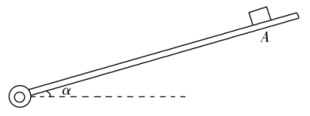A．小滑块与长木板之间的动摩擦因数为 6 / 13

B．两次小滑块到达长木板底端时的速度之比为 1 : 2

C．两次小滑块的加速度之比为 1 : 2

D．两次小滑块下落的高度之比为 1 : 2

7．下列四种情形中，与其余三种所涉及的光学原理不同的是（　　）

A．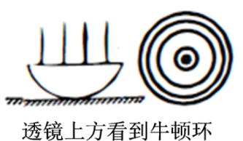B．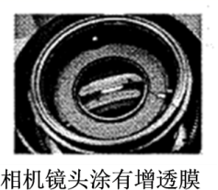 C.．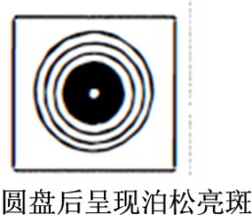 D．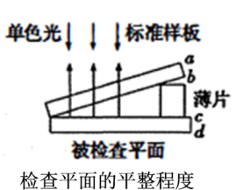

8．封闭在汽缸内一定质量的理想气体由状态*A*变到状态*D*，其体积*V*与热力学温度*T*关系如图

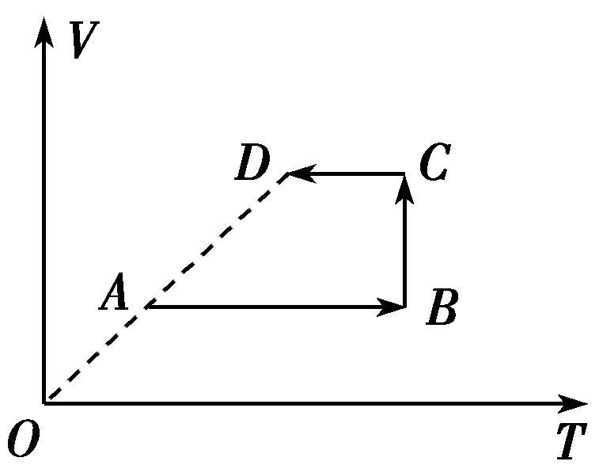 所示， O、A、D三点在同一直线上,则下列说法正确的是（ ）

A．由状态*A*变到状态*B*过程中，气体放出热量

B．由状态*B*变到状态*C*过程中，气体从外界吸收热量，内能增加

C．*C*状态气体的压强小于*D*状态气体的压强

D．*D*状态时单位时间内与器壁单位面积碰撞的分子数比*A*状态少

二、多项选择题：本题共4小题，每小题4分，共16分。在每小题给出的四个选项中，有多项符合题目要求。全部选对的得4分，选对但不全的得2分，有选错的得0分。

9．如图所示，，*O*点有一振源，在均匀的介质中形成一列向右传播的横波，从时刻起开始起振，其振动方程为（cm），在时质点*A*刚好起振。则下列说法正确的是 （ ）

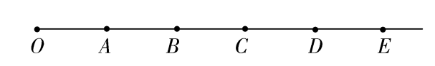A．质点*B*刚起振时的方向竖直向下

B．时质点*D*处在平衡位置向上振动

C．4 s ~ 5 s的时间内，质点*C*的速度正在增大

D．从计时开始，4 s的时间内质点*A*通过的路程为12cm

10．在研究光电效应时，小强分别用频率为的激光照射不同的金属，已知两种金属的极限频率分别为、，最大初动能分别为、，测得光电流强度分别为、，遏止电压分别为、。则下列正确的说法是 （ ）

A．如果，则 B．如果，则

C．如果，则 D．如果，则<

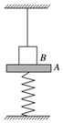11．如图所示，质量为3kg的物体A静止在竖直的轻弹簧上面，质量为2kg的物体B用细线悬挂，A、B间相互接触但无压力。取。某时刻将细线剪断，则细线剪断瞬间（　　）

A．B对A的压力大小为12N B．弹簧弹力大小为20N

C．B的加速度大小为4 m/s2 D．A的加速度为零

1. 如图为大型物流货场应用传送带搬运货物的示意图,传送带与水平面成 37°角、以 2 m/s 的

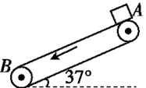 速率向下运动。将质量为1 kg的货物轻放在传送带的上端点*A*处,经1*.*2 s货物到达传送带的下端点 *B* 处。已知货物与传送带间的动摩擦因数为0*.*5。取sin 37°*=*0*.*6,cos 37°*=*0*.*8,重力加速度*g=*10 m/s2,则()。

1. *A*、*B* 两点的距离为2*.*4 m
2. 到达 *B* 点时,货物速度的大小为4 m/s
3. 从 *A* 到 *B* 的过程中,货物与传送带的相对位移为0*.*8 m
4. 从 *A* 到 *B* 的过程中,货物与传送带因摩擦产生的热量为3*.*2 J

三、非选择题：本题共5小题，共52分。

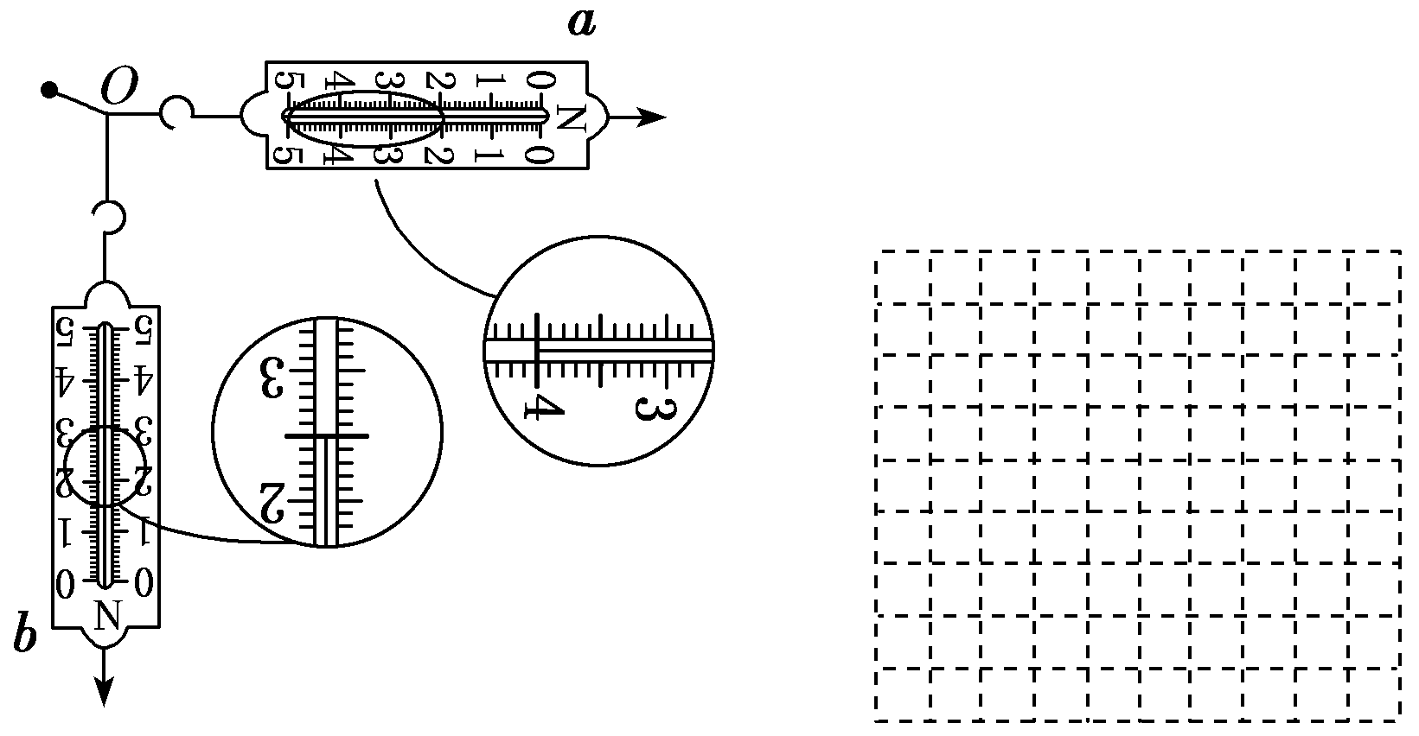13．（每空2分，共10分）在探究求合力的方法时，先将橡皮条的一端固定在水平木板上，另一端系上带有绳套的两根细绳。实验时，需要两次拉伸橡皮条，一次是通过两细绳用两个弹簧测力计互成角度地拉橡皮条，另一次是用一个弹簧测力计通过细绳拉橡皮条。

(1)同学们在操作过程中有如下议论，其中对减小实验误差有益的说法是______(填字母代号)。

A．两根细绳必须等长

B．弹簧测力计、细绳、橡皮条都应与木板平行

C．用两个弹簧测力计同时拉细绳时，两弹簧测力计示数适当大一些

D．拉橡皮条的细绳要长些，标记同一细绳方向的两点要远些

(2)当橡皮条的活动端拉到*O*点时，两根细绳相互垂直，如图所示。这时弹簧测力计*a*、*b*的读数分别为________N和________N。

(3)在给出的方格纸上按作图法的要求画出这两个力及它们的合力，并利用作图法求出合力大小为________N。( 以方格纸上一个小格的边长作为0.5 N的标度 )

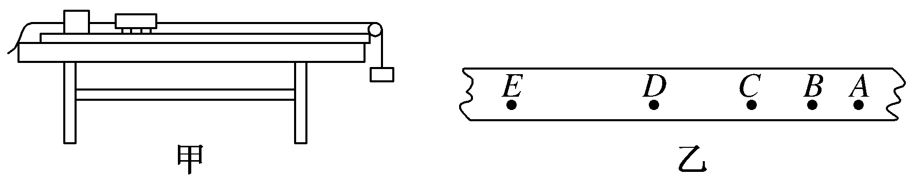**14．**（每空2分，共6分）在研究匀变速直线运动中，某同学用一端装有定滑轮的长木板、小车、打点计时器(频率为50 Hz)、钩码、纸带、细线组成如图甲所示的装置，用钩码拉动小车，使其做匀变速直线运动，得到如图乙所示的一条纸带，纸带中相邻两个计数点之间有四个点未标出。

1. (多选）某同学操作实验步骤如下，有错误或不需要的步骤是________(填写字母)。

A．将打点计时器固定在长木板上，并连接好电路

B．将纸带固定在小车尾部，并穿过打点计时器的限位孔

C．适当抬高长木板的左端，在不挂钩码的情况下，轻推小车，小车能匀速运动

D．把一条细线拴在小车上，细线跨过定滑轮，下面吊着适当重的钩码

E．将小车移至靠近打点计时器处

F．先释放纸带，再接通打点计时器

(2)用毫米刻度尺测量得到图乙中*A*点与其他计数点间的距离为：*AB*＝3.00 cm、*AC*＝10.16 cm、*AD*＝21.48 cm、*AE*＝36.95 cm，则打下*D*点时小车的速度大小为______ m/s；小车的加速度为______ m/s2。(结果保留三位有效数字)

15．（12分）如图所示，质量*M*＝2 kg的木块*A*套在水平杆上，并用轻绳将木块*A*与质量

*m*＝ kg的小球相连。今用与水平方向成*α*＝30°角的力*F*＝10 N，拉着球带动木块一起向右匀

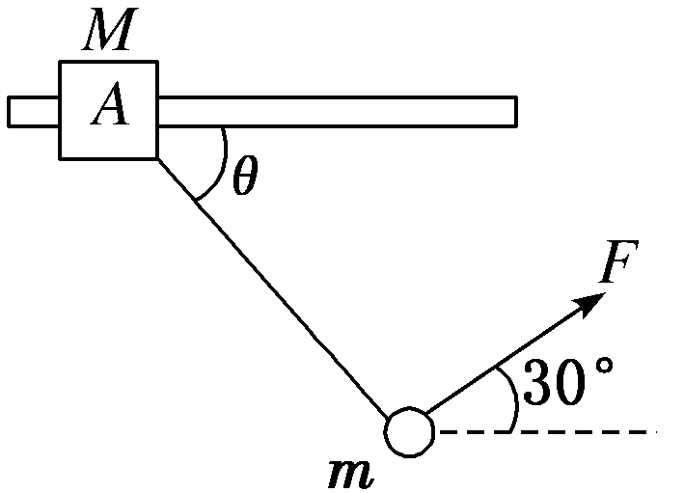 速运动，运动中*M*、*m*相对位置保持不变，取*g*＝10 m/s2。求：

(1)运动过程中轻绳与水平方向的夹角*θ*；

(2)木块与水平杆间的动摩擦因数*μ*。

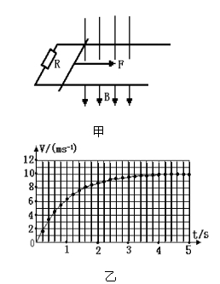16．（12分）如图甲所示，放置在水平桌面上的两条光滑导轨间的距离L＝1m，质量m=1kg的光滑导体棒放在导轨上，导轨左端与阻值R=4Ω的电阻相连，导轨所在位置有磁感应强度为B＝2T的匀强磁场，磁场的方向垂直导轨平面向下，现在给导体棒施加一个水平向右的恒定拉力F，并每隔0.2s测量一次导体棒的速度，乙图是根据所测数据描绘出导体棒的v－t图像.（设导轨足够长）求：

（1）力F的大小.

（2）t=1.6s时，导体棒的加速度.

（3）若1.6s内导体棒的位移X＝8m，试计算1.6s内电阻上产生的热量.

17．（12分）静止在水平地面上的两小物块*A*、*B*，质量分别为*mA*=l.0 kg，*mB*=4.0 kg；两者之间有一被压缩的微型弹簧，*A*与其右侧的竖直墙壁距离*l*=1.0 m，如图所示。某时刻，将压缩的微型弹簧释放，使*A*、*B*瞬间分离，两物块获得的动能之和为*E*k=10.0 J。释放后，*A*沿着与墙壁垂直的方向向右运动。*A*、*B*与地面之间的动摩擦因数均为*u*=0.20。重力加速度取*g*=10 m/s²。*A*、*B*运动过程中所涉及的碰撞均为弹性碰撞且碰撞时间极短。

（1）求弹簧释放后瞬间*A*、*B*速度的大小；

（2）物块*A*、*B*中的哪一个先停止？该物块刚停止时*A*与*B*之间的距离是多少？

